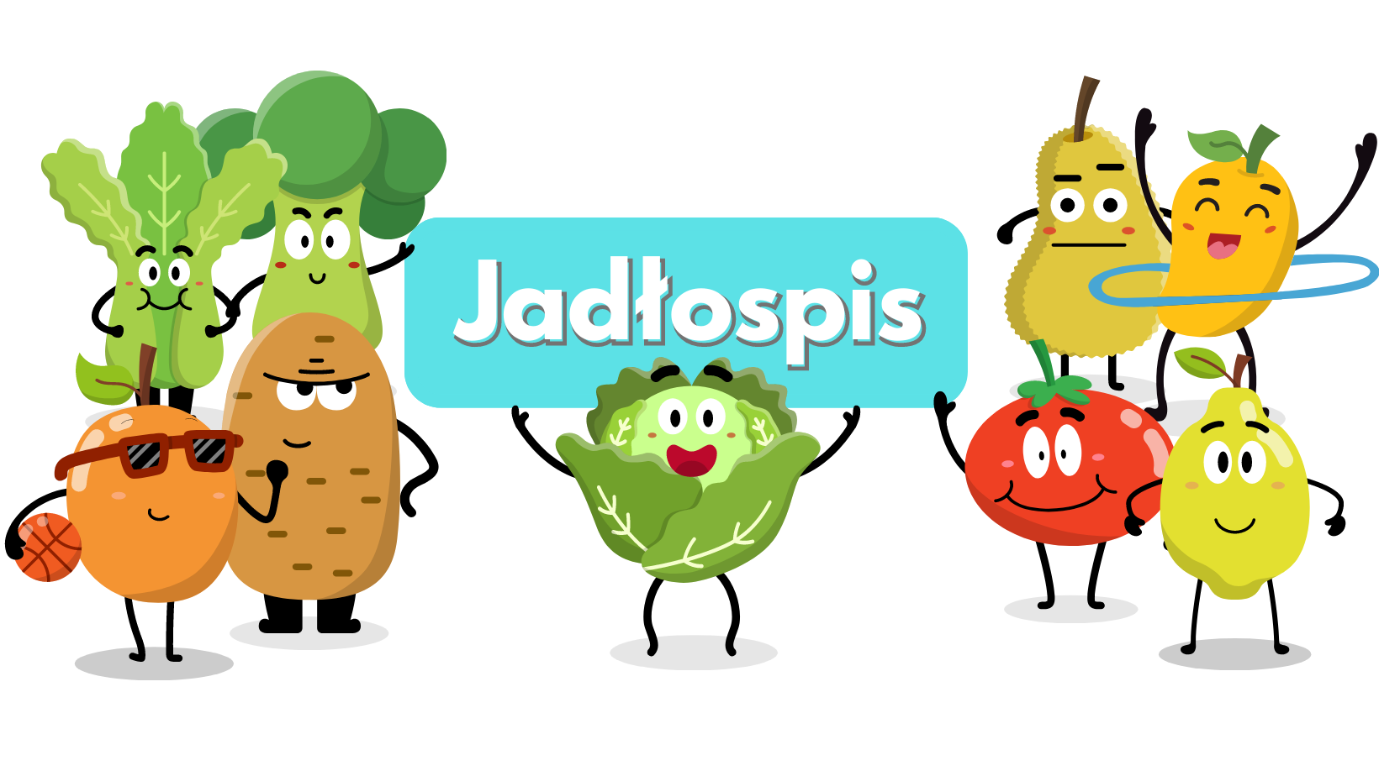
Poniedziałek  20.05 | Zupa jarzynowa.(1,5)  Pyzy z omastą, surówka z kalafiora, rzodkiewki. Kompot.(1,4)
Wtorek  21.05 | Rosolnik.(4,5)  Ziemniaki, gyros, surówka z czerwonej kapusty. Kompot.(4)
Środa  22.05 | Zupa kalafiorowa z kaszą manną.(4,5)  Makaron spaghetti z sosem mięsno - pomidorowym. Lemoniada. (1,4)
Czwartek  23.05. | Zupa pieczarkowa z łazankami.(4,5)  Ziemniaki, paluszki rybne, marchew z chrzanem. Herbata.(1,3,4)
Piątek  24.05 | Żurek z jajkiem.(2,5)  Kasza, schab w sosie, kapusta duszona. Kompot.(1,4)
Poniedziałek  27.05 | Zupa brokułowa z makaronem.(4,5)  Ryż ze świeżą truskawką. Kompot.(1,4)
Wtorek  28.05 | Zupa pomidorowa.(4,5)  Ziemniaki, pałki z kurczaka, mizeria z jogurtem. Kompot. (4)
Środa  29.03 | Zupa ogórkowa z ryżem.(4,5)  Ziemniaki ,nuggetsy z kurczaka, buraki czerwone. Kompot.(1,2,4)
Od 20.05.2024 do 29.05.2024
*Jadłospis może ulec zmianom

ALERGENY
1 – Gluten
2 – Jajka i produkty pochodne
3 – Ryba
4 – Mleko i produkty pochodne
5 – Seler
6 – Dwutlenek węgla (suszone owoce)
7 – Gorczyca
8 – Sezam

Do przygotowania posiłków używane są przyprawy:
Bazylia, curry, czosnek, gałka muszkatołowa, imbir, kurkuma, liść laurowy, majeranek, oregano, papryka słodka, papryka ostra, pieprz, sezam, tymianek, ziele angielskie, zioła prowansalskie.
Zgodnie z informacjami od producentów mogą one zawierać śladowe ilości
glutenu, jaj, mleka, soi, selera i gorczycy.

